

***BPS KABUPATEN KOLAKA***

LAPORAN PEMELIHARAAN INFRASTRUKTUR TI:

MINGGU KE-2 JANUARI

MUH. SHAMAD, S.S.T.

Pranata Komputer Ahli Pertama

**DAFTAR ISI**

|  |  |
| --- | --- |
| 1. **Waktu, lokasi dan nama petugas pemeliharaan…………………………**…………….. | 1 |
| 1. **Perangkat yang dipelihara** …..……………………………………………………………………. | 1 |
| 1. **Tahapan kegiatan pemeliharaan yang dilakukan**…..…………………………………. | 1 |
| 1. **Hasil pemeliharaan perangkat TI**…..………………………………………………………….. | 1 |
| 1. **Kesimpulan dan rekomendasi pemeliharaan**…..……………………………………….. | 4 |
| 1. **Foto bukti pemeliharaan**…..………………………………………………………………………. | 5 |
| 1. **Lembar persetujuan**…..……………………………………………………………………………… | 6 |

1. **Waktu, lokasi dan nama petugas pemeliharaan**

Waktu: 12 Januari 2022/ Minggu ke-2 Januari

Lokasi: PC Faiq

Nama petugas pemeliharaan: Muh. Shamad (Prakom Ahli Pertama)

1. **Perangkat yang dipelihara**

PC Dell Optiplex 3040 Micro (PC kerja Faiq)

1. **Tahapan kegiatan pemeliharaan yang dilakukan**

Tahapan kegiatan pemeliharaan yang dilakukan yaitu:

1) Mengecek dan update security/ antivirus

2) Melakukan pengecekan kapasitas Harddisk

3) Pengecekan dan pembersihan junk file

4) Mengecek kondisi PC secara umum

1. **Hasil pemeliharaan perangkat TI**

Berikut hasil pemeliharaan yang dilakukan:

1. Mengecek dan update security/ antivirus

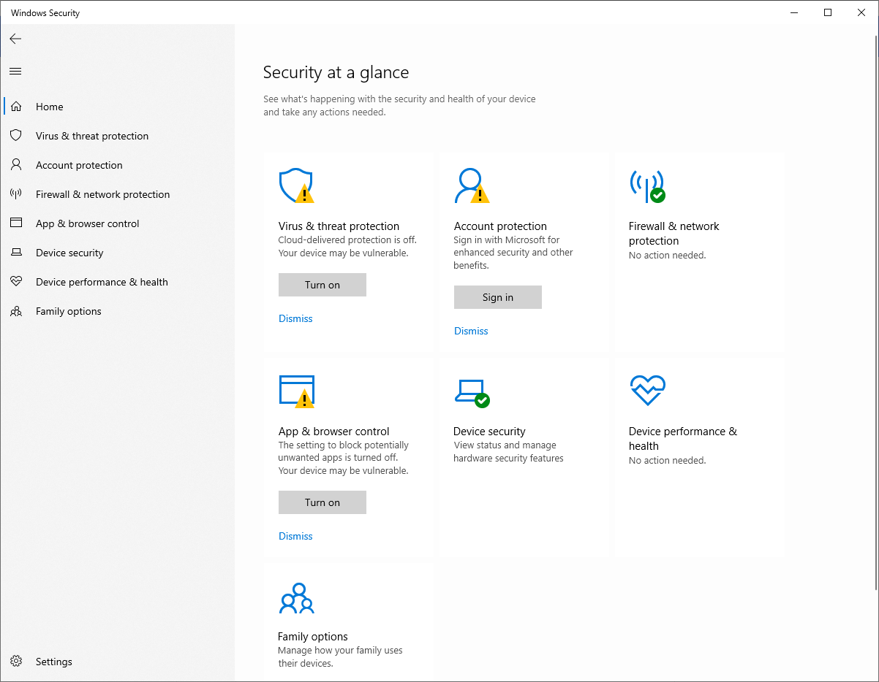

Gambar: Sekilas ringkasan kondisi *Security* Windows. Ada beberapa perhatian.

Karena adanya beberapa informasi perhatian pada beberapa bagian, dilakukan beberapa langkah untuk mengatasi masalah tersebut. Berikut hasil perbaikan yang dilakukan:

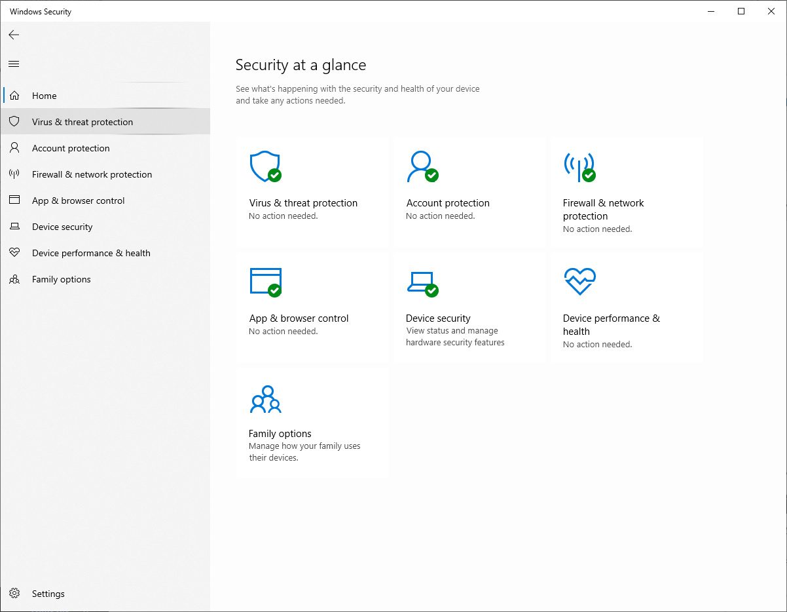

Gambar: Semua perhatian/*warning* keamanan telah hilang.

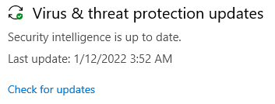

Gambar: Antivirus telah terupdate

Gambar di atas menunjukkan antivirus telah terupdate.

1. Melakukan pengecekan kapasitas Harddisk

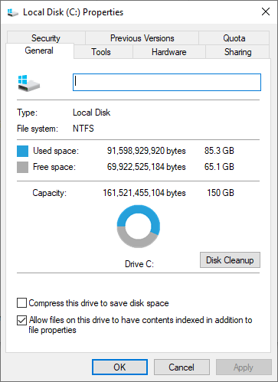

Gambar: Kapasitas tersedia drive C sebesar 65.1GB (43.4%)

Drive C di atas masih cukup lowong untuk penyimpanan file.

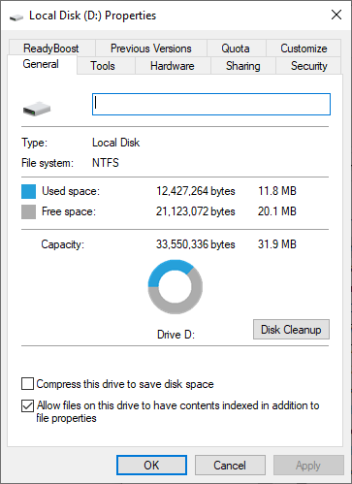

Gambar: Kapasitas tersedia drive D sebesar 20.1MB

Drive ini belum layak ditempati file karena memiliki kapasitas yang sangat kecil.

1. Pengecekan dan pembersihan junk file

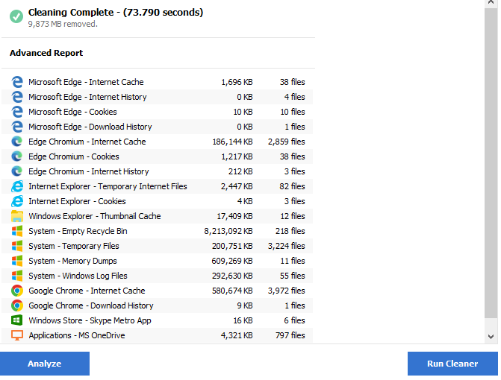

Gambar: Pembersihan 9GB junk file.

1. Mengecek kondisi PC secara umum

Setelah menggunakan dan mengamati fisik PC, ditemukan beberapa catatan sebagai berikut:

* Kinerja PC terkesan lambat.
* Monitor ada garis *death pixel* sehelai rambut.
* Tombol keyboard terasa keras saat ditekan.

1. **Kesimpulan dan rekomendasi pemeliharaan**

Secara umum kondisi PC cukup baik. PC masih bisa digunakan untuk operasional sehari-hari. Namun, beberapa ada rekomendasi yang perlu diperhatikan antara lain:

1. Mengganti hard drive ke SSD agar performa meningkat dan lebih responsif.
2. Mengganti keyboard dengan tombol yang lebih baik
3. Mengganti monitor jika jumlah death pixel menganggu
4. Menambah kapasitas partisi drive D.
5. **Foto bukti pemeliharaan**

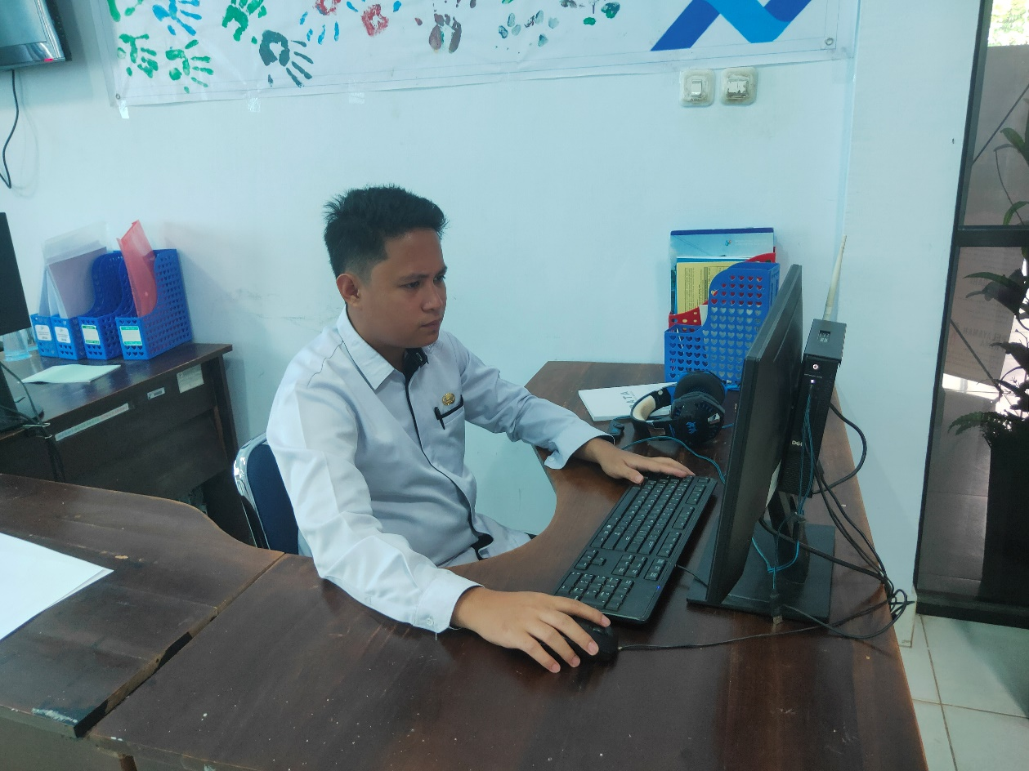

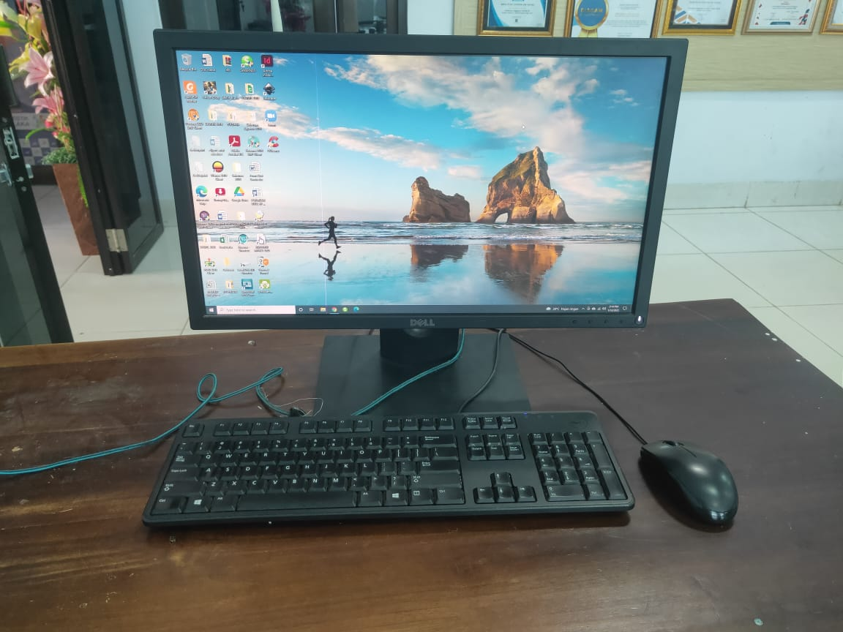

1. **Lembar persetujuan**

Demikian laporan pemeliharaan ini dibuat dengan sebenar-benarnya, untuk dimanfaatkan sebagaimana mestinya.

|  |  |
| --- | --- |
| Telah disetujui di  Dibuat oleh  Pranata Komputer Ahli Pertama  Muh. Shamad  NIP. 19940224 201802 1 001 | Kolaka, 02 Februari 2022  Mengetahui,  Kepala BPS Kabupaten Kolaka  Ade Ida Mane, SST., M.Si.  NIP. 19770926 200012 1 001 |